КУРЬЕР
--------------------------------- « 21» декабря 2020 года № 55-----------------------------------

Бюллетень органов местного самоуправления Абрамовского сельсовета
Куйбышевского района Новосибирской области

ИНФОРМАЦИЯ ДЛЯ ГРАЖДАН

Малый бизнес Новосибирской области приглашается к участию в экономической переписи
В первом полугодии 2021 года Росстат проведет сплошное статистическое наблюдение за деятельностью субъектов малого и среднего предпринимательства за 2020 год.
Сплошное наблюдение – это экономическая перепись малого бизнеса, проводимая Росстатом один раз в пять лет.
Экономическая перепись малого бизнеса позволит сформировать полную и объективную информационную основу для успешной реализации государственной политики по развитию малого и среднего предпринимательства и выполнения задач, обозначенных Президентом РФ по повышению роли малого и среднего бизнеса в экономике России.
Кроме того, итоги сплошного наблюдения позволят сформировать информацию, необходимую для проведения оценки эффективности деятельности органов местного самоуправления и органов исполнительной власти субъектов Российской Федерации в сфере развития МСП в соответствии с Указами Президента России.
Участие в экономической переписи малого бизнеса в соответствии с законодательством РФ является обязательным. На основе информации, полученной в ходе экономической переписи, будут приниматься государственные решения и программы поддержки.
Для участия в переписи необходимо до 1 апреля 2021 года заполнить анкету в электронном виде с помощью портала Госуслуг (при наличии подтвержденной учетной записи), интернет-сайта Росстата (при наличии электронной цифровой подписи), операторов электронного документооборота.
Анкеты разработаны отдельно для малых предприятий и индивидуальных предпринимателей, их заполнение не займет много времени. Росстат гарантирует полную конфиденциальность предоставленной информации – все полученные сведения будут использованы исключительно в обобщенном виде.
При возникновении вопросов или необходимости помощи специалиста можно обратиться в территориальный орган статистики.

Соблюдайте правила поведения при пожаре
Пожаром называется неконтролируемый процесс горения вне специального очага, наносящий материальный ущерб, вред здоровью и жизни людей, интересам общества и государства.
Пожары приносят неисчислимые беды, травмирование и гибель людей, они уничтожают все на своем пути, наносят непоправимый вред окружающей природной среде.
Основные причины возникновения пожаров:

Несоблюдение требований пожарной безопасности в быту.

2. Нарушение устройства и эксплуатации печей.
3. Нарушение правил устройства и эксплуатации
электрооборудования, электронагревательных приборов.
4. Несоблюдение требований по использованию
пиротехнических изделий и электрических гирлянд.
5. Неосторожное обращение с огнем
Помните!
Соблюдение требований правил пожарной безопасности позволит сохранить Вашу жизнь и жизнь Ваших близких!

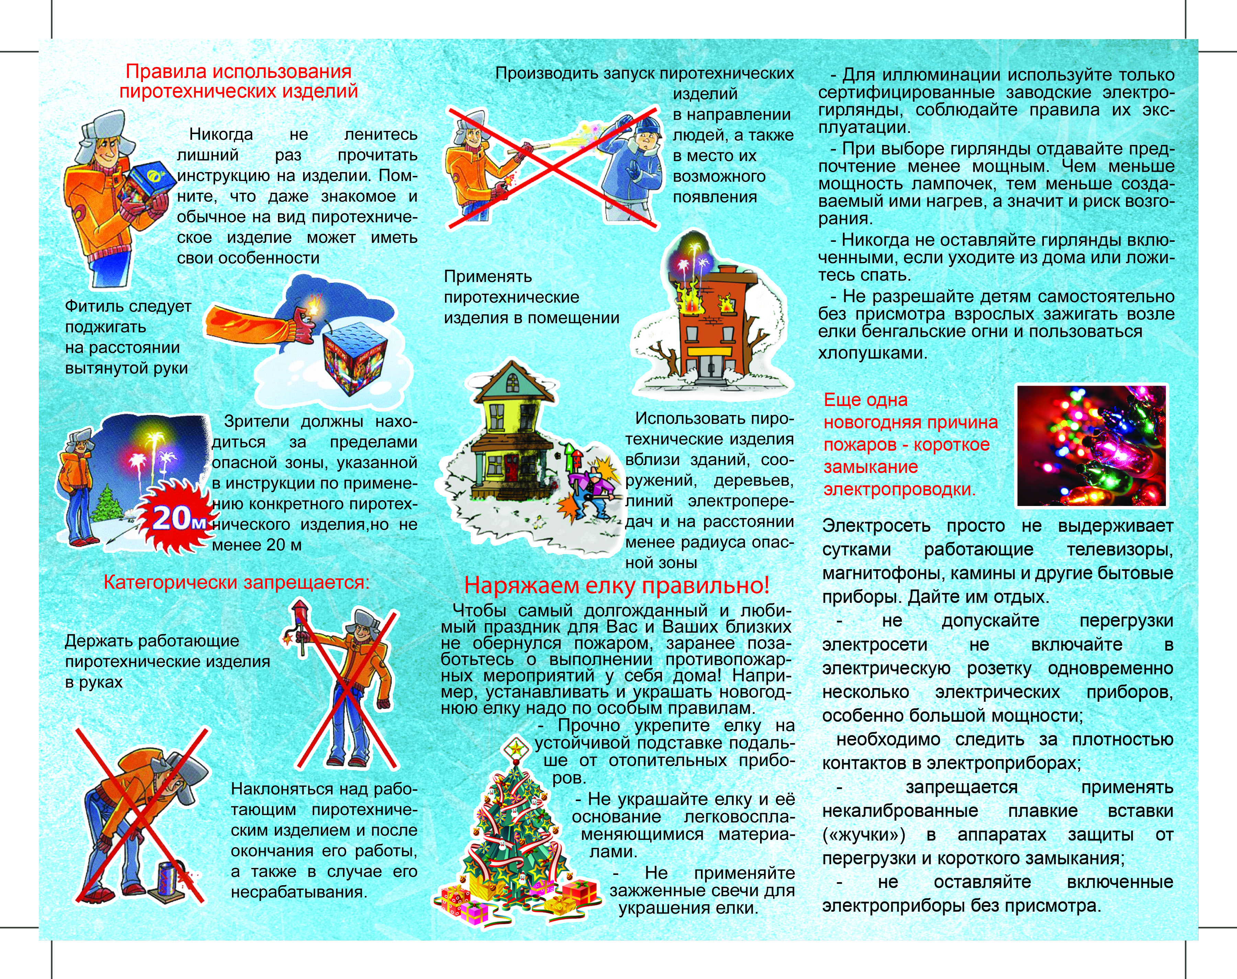

АДМИНИСТРАЦИЯ
АБРАМОВСКОГО СЕЛЬСОВЕТА
КУЙБЫШЕВСКОГО РАЙОНА
НОВОСИБИРСКОЙ ОБЛАСТИ

ПОСТАНОВЛЕНИЕ

с. Абрамово
18.12.2020 №161
Об установлении норматива стоимости 1 квадратного
метра общей площади жилья по Абрамовскому
сельсовету на 1 квартал 2021 года

В соответствии с Федеральным законом от 06.10.2003 № 131-ФЗ «Об общих принципах организации местного самоуправления в Российской Федерации», Постановлением Правительства Российской Федерации от 17.12.2010 №1050 «О реализации отдельных мероприятий государственной программы Российской Федерации «Обеспечение доступным и комфортным жильем и коммунальными услугами граждан Российской Федерации» администрация Абрамовского сельсовета
ПОСТАНОВЛЯЕТ:
1.Установить норматив стоимости 1 квадратного метра общей площади
жилья по Абрамовскому сельсовету на 1 квартал 2021 года в размере 38 000 рублей.
2. Опубликовать данное постановление в бюллетене органов местного самоуправления «Курьер» и на официальном сайте Абрамовского сельсовета.
3. Контроль за исполнением постановления оставляю за собой.

Глава Абрамовского сельсовета
Куйбышевского района
Новосибирской области С.Г.Чернакова

АДМИНИСТРАЦИЯ
АБРАМОВСКОГО СЕЛЬСОВЕТА
КУЙБЫШЕВСКОГО РАЙОНА
НОВОСИБИРСКОЙ ОБЛАСТИ

ПОСТАНОВЛЕНИЕ

с. Абрамово

18.12.2020 №162

Об установлении коэффициента увеличения прожиточного минимума, нормативного периода накопления сбережений и рыночной стоимости жилья

В целях реализации Закона Новосибирской области от 04.11.2005 №337 «Об учёте органами местного самоуправления граждан в качестве нуждающихся в жилых помещениях, предоставляемых в Новосибирской области по договорам социального найма» в соответствии с Федеральным законом № 131 от 06.10.2003 г. «Об общих принципах организации местного самоуправления в Российской Федерации», руководствуясь Уставом Абрамовского сельсовета Куйбышевского района Новосибирской области, администрация Абрамовского сельсовета

ПОСТАНОВЛЯЕТ:
- Для расчета располагаемого дохода и определения потребности в средствах на приобретение жилья в 2021году установить:
- коэффициент увеличения прожиточного минимума -1;
- нормативный период накопления сбережений для приобретения жилья-10 лет

2 .Опубликовать настоящее постановление в бюллетене органов местного самоуправления »Курьер» и на официальном сайте Абрамовского сельсовета в телекоммуникационной сети «Интернет».
3. Настоящее постановление вступает в силу с 01.01.2021года.
4. Контроль за исполнением настоящего постановления оставляю за собой.

Глава Абрамовского сельсовета
Куйбышевского района
Новосибирской области С.Г.Чернакова

Председатель редакционного Совета С.Г.Чернакова
Адрес: 632352 с. Абрамово ул.Зеленая 26, Куйбышевский район
Новосибирская область
Тираж: 100 экз.

